Proje Tabanlı Eğitim

Proje tabanlı öğrenme, projeyi eğitimin temel unsuru olarak gören bir öğrenme anlayışıdır. Proje, düşünme, hayal etme, özgünlük demektir. Bu ise, kendi öğrenmesinin sorumluluğunu üstlenmiş, özgün bireyler yetiştirmeyi ve bunu gerçekleştirecek bir öğrenme sürecini öngörür.
Proje çalışmaları, okul öncesinde öğrenmeye değer bir konu hakkında çeşitli bakış açılarının derinliğine incelenmesi olarak tanımlanmaktadır. Proje çalışmalarında araştırmalar genellikle bir sınıf içindeki küçük bir grup ile, bazen bütün bir sınıf, nadiren de bireysel olarak çocuklar tarafından yapılmaktadır.
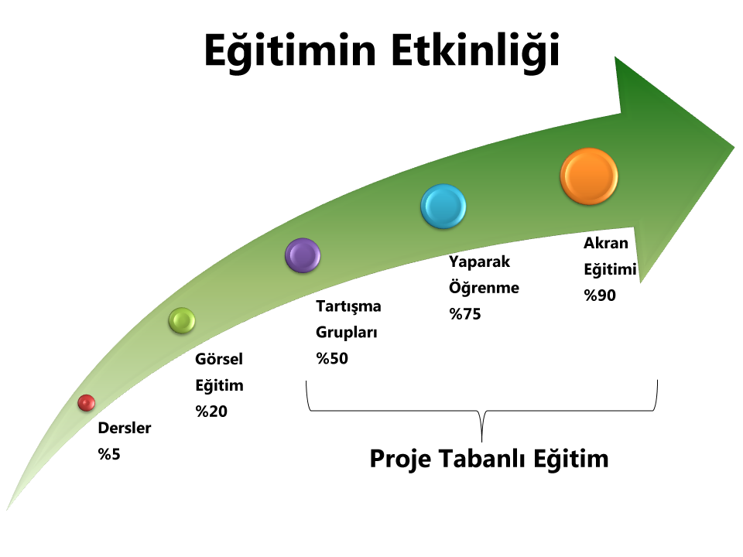
Proje Tabanlı Eğitimin Amaçları
1- Zihinsel Gelişimi Desteklemek
2- Etkinlikler İçinde Denge Oluşturmak
3- Okul İle Yaşamı Birleştirmek
4- Sınıfta Topluluk Ruhunu Geliştirmek
5- Eğitimde Zorluklarla Mücadele Edebilmek

Proje Tabanlı Eğitimin Faydaları

• Daha kolay ve yaşam boyu öğrenmesini sağlar.
• Seçilen araştırma alanının çeşitli konularıyla ilgili meraklarını giderir.
• Öğrencilerin yaptıkları projelerle, ilgili konularda ilk elden bilgi edinmelerini sağlar
• Öğrencilere kendi başlarına bağımsız düşünme, çalışma ve başarma cesaretini kazandırır.
• Öğrencilere eleştirel düşünme yeteneği kazandırır.
• Öğrencilerin problem çözme tekniklerini, bilimsel yöntemin aşamalarını öğrenip geliştirmelerini sağlar.
• Öğrencilerin kendilerine güvenini arttırır.
• Yaratıcılığa özendirir.
• Öğrencilere eleştirel düşünme yeteneği kazandırır.
• Bilimsel çalışma alışkanlığı kazandırır.
• Seçme, planlama, inceleme ve yürütme gücü kazandırır.
• Motivasyonu arttırır ve yeni ilgi alanlarının doğmasına sebep olur.
• Öğrenciler bazı konuların “ne” ve “niçin” ini daha iyi görebilirler.
• Öğrenciye başarma duygusunu tattırır.
• Öğrencilere kendi başlarına karar almayı öğretir.
• Grupla çalışma ve işbirliğine dayalı öğrenme etkinliklere katılımı sağlar.
• Zekanın farklı boyutlarının kullanımına izin verir.
• Öğrenciye çeşitli beceriler kazandırır: yaşamsal beceriler, bilişsel süreç becerileri, özdenetim becerileri, tutumlar, eğilimler ve inançların kazanımını sağlar.

